

TRƯỜNG CAO ĐẲNG CÔNG NGHỆ THỦ ĐỨC

**KHOA CÔNG NGHỆ THÔNG TIN**



**Chuyên đề CMS** | HKI – [2020 – 2021]

**BÁO CÁO CÁCH TẠO POST_EMAIL**

**Nhóm E gồm các thành viên:**

|  |  |  |  |
| --- | --- | --- | --- |
| STT | Họ và tên | MSSV | Vai trò |
| 1 | Hỷ Minh Hiệp | 17211TT2345 | Nhóm Trưởng |
| 2 | Trần Lê Quốc Dũng | 17211TT2650 | Nhóm Phó |
| 3 | Phạm Xuân Phú | 17211TT2656 | Thành viên |
| 4 | Huỳnh Xuân Đến | 17211TT2709 | Thành viên |
| 5 | Ngô Văn Trung | 17211TT2649 | Thành viên |
| ~~6~~ | ~~Võ Ngọc Lễ~~ | ~~17211TT2599~~ | ~~Thành viên~~ |

**Giảng Viên: Phan Thanh Nhuần**

MỤC LỤC

Bước 1: 3

Hình 1: Tạo cột email sau cột post_title 3

Hình 2: Thao tác tạo cột email 3

Hình 3: Thao tác gỡ lỗi #1067 4

Hình 4: Dữ liệu cột mail đã hiển thị 4

Bước 2: 4

Hình 5: Tạo file dpwp.php 4

Bước 3: 5

Hình 6: Thêm code cột email 5

Bước 4: 5

Hình 7: Cài đặt plugin Classic Editor 5

Hình 8: Vào Add new thực hiện các bước 5

Bước 5: 6

Hình 9: Thêm đoạn code để truyền dữ liệu 6

Bước 6: 6

Hình 10: Xóa dữ liệu ở bảng TRUNCATE 6

Bước 7: 6

Hình 11: Nhập dự liệu có trong hình 7

Hình 12: Chọn Publish 7

Hình 13: Dữ liệu cột post mail đã được thêm 7

Hình 14: Chọn Edit 7

Hình 15: Chỉnh sửa post mail 8

Hình 16: Chọn update 8

Hình 17: Update thành công 8

# **Bước 1:**

Trong database liên kết với wordpress, tại table wp_posts tạo column post_email kế bên post_title

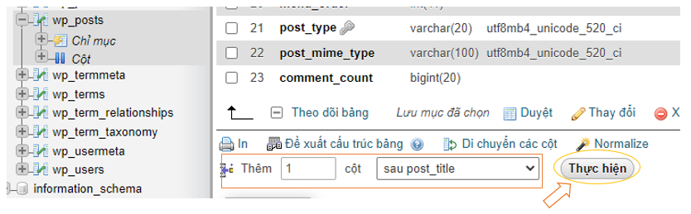

## Hình : Tạo cột email sau cột post_title



## Hình : Thao tác tạo cột email

Lưu ý: Có thể sẽ gặp lỗi #1067. Khi gặp lỗi này chạy câu lênh sql bên dưới trên phpMyAdmin:

set global sql_mode = 'ONLY_FULL_GROUP_BY,STRICT_TRANS_TABLES,ERROR_FOR_DIVISION_BY_ZERO,NO_ENGINE_SUBSTITUTION';

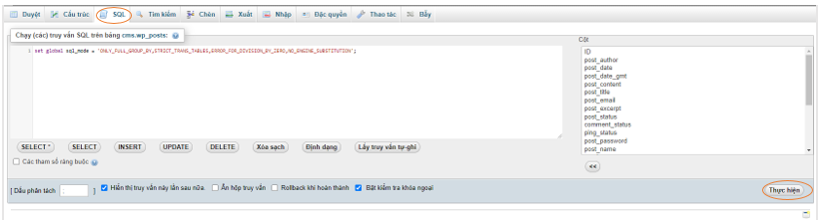

## Hình : Thao tác gỡ lỗi #1067

(nguồn: stackoverflow - <https://stackoverflow.com/questions/36882149/error-1067-42000-invalid-default-value-for-created-at/37696251#37696251>)

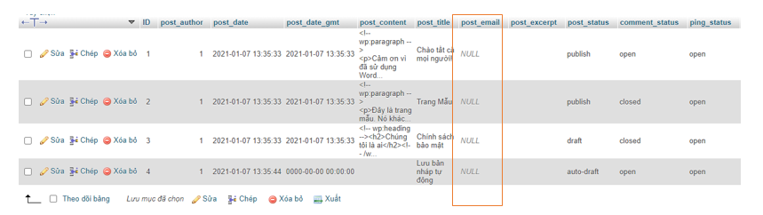

## Hình : Dữ liệu cột mail đã hiển thị

# Bước 2:

Tại wp-admin tạo file dpwp.php

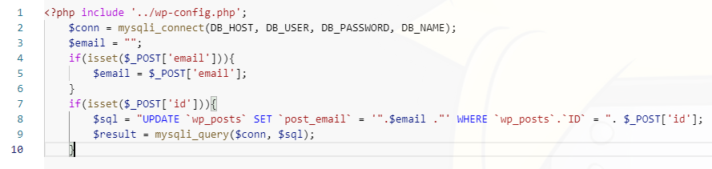

## Hình : Tạo file dpwp.php

# Bước 3:

Cũng trong wp-admin, tại file edit-form-advanced.php thêm đoạn code



## Hình : Thêm code cột email

(dưới dòng 520 – file edit-form-advanced.php)

# Bước 4:

Cài đặt plugin Classic Editor xong active nó



## Hình : Cài đặt plugin Classic Editor

Chọn Posts -> Add New (them bài mới), kết quả hiển thị như bên dưới là được

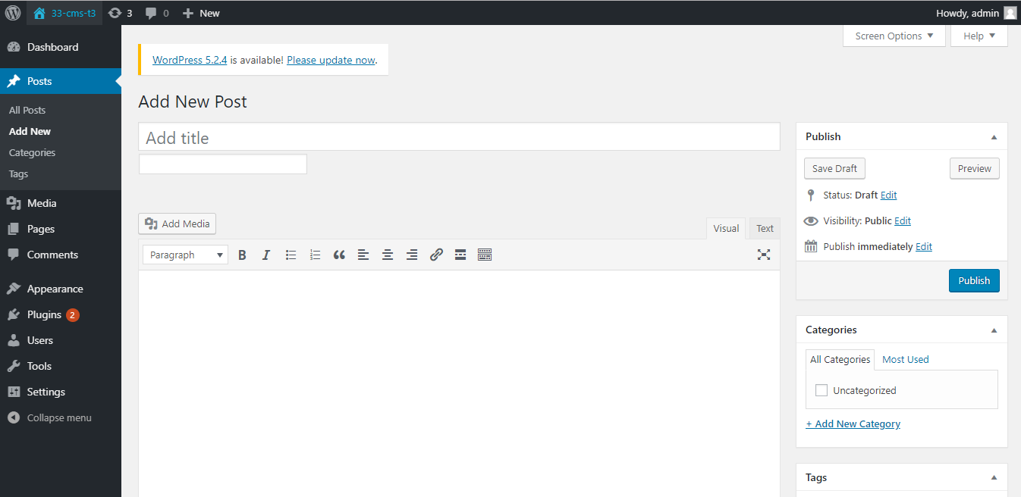

## Hình : Vào Add new thực hiện các bước

# Bước 5:

Tiếp tục tại file edit-form-advanced.php thêm đoạn script

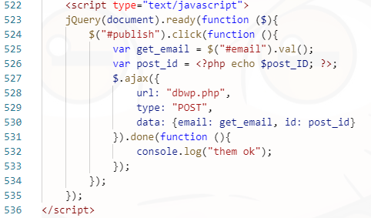

## Hình : Thêm đoạn code để truyền dữ liệu

# Bước 6:

Trên phpMyAdmin, tại table wp_posts, chọn Thao tác, kéo xuống chọn Xóa dữ liệu của bảng (TRUNCATE).

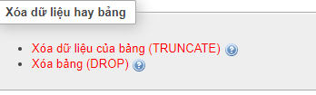

## Hình : Xóa dữ liệu ở bảng TRUNCATE

# Bước 7:

Test thử: nhập dữ liệu tương tự trong hình

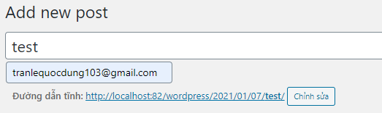

## Hình : Nhập dự liệu có trong hình

Click Publish trên thanh Publish bên tay phải



## Hình : Chọn Publish

Tại wp_posts và Posts -> All Posts hiển thị là thành công insert email vào database

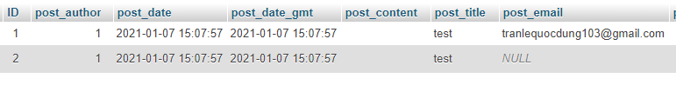

## Hình : Dữ liệu cột post mail đã được thêm

Posts -> All Posts

Tuy nhiên ở Posts -> All Posts sẽ không thấy email, chọn Edit



## Hình : Chọn Edit

Hiển thị như trên là thành công lấy data post_email từ database xuống

Thử chỉnh sửa một tí

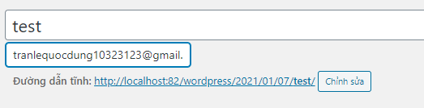

## Hình : Chỉnh sửa post mail

Chọn Update (vị trí của Publish vừa rồi)



## Hình : Chọn update

Hiển thị như dưới là update thành công (wp_posts)

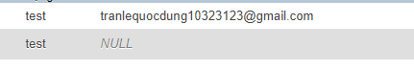

## Hình : Update thành công